

GERTICO
MessageService
Architekturbeschreibung des GERTICO Moduls MessageService
„White Paper“

Entwurf: 9.12.02

Bearbeitet von:

Reinhard Herzog / Reinhard Bähre
Version 0.1
9. Dezember 2002
Inhalt
1 Dienstbeschreibung 4
1.1 Motivation 4
1.2 Potentielle Nutzungsszenarien für Logging Systeme 5
1.3 Bestehende Logging Systeme 11
1.4 Bestehende Message Systeme 11
2 Das log4j System 12
2.1 Struktur 12
2.2 Anwendbarkeit 13
3 Das Gertico Application Logging System 14
3.1 Struktur 14
3.2 „Designregeln“ für die Anwendung des Logging 16
3.2.1 Motivation 16
3.2.2 Empfehlungen 17
3.3 Instrumentierung im Programmcode 18
3.4 Beschreibungsdateien 18
3.4.1 Lokales Repository 19
3.4.2 Globales Repository 20
3.4.3 Trigger 21
3.5 Spezifikation der Logging Formate 21
3.5.1 Format 21
3.5.2 Layout 22
3.5.3 Einige Nutzungsregeln 23
4 Message System 24
5 Module und Schnittstellen 25

Abbildungen
Abbildung 1: Datenströme der Logging Informationen 6
Abbildung 2: Zentraler Logging Server 8
Abbildung 3: Instrumentierung des Applikations Logging Leitstands 9
Abbildung 4: Analyzer 10
Abbildung 5: Zentrale Verwaltungsstruktur von Log4j 13
Abbildung 6: Zentrale Verwaltungsstruktur von Gal 15

Tabellen

Tabelle 1: Logging Aufrufe für Events im Programm 18
Tabelle 2: Beschreibungsdatei für Events eines lokalen Repository 20
Tabelle 3: Beschreibungsdatei für die Ausgabespezifikation 21
Tabelle 4: Beschreibungsdatei für die Trigger-Spezifikation 21

Dienstbeschreibung

Motivation
Die Nachvollziehbarkeit von Programmabläufen, insbesondere für die Fehlersuche, ist in verteilten Multi-threaded Anwendungen mit den klassischen Hilfsmitteln wie der Verwendung von "printf"-Anweisungen oder der Nutzung von Debuggern, kaum noch möglich. Neben der problematischen Zuordnung von verteilt entstehenden Informationen, ist die Beeinflussung des Zeitverhaltens im Programm das größte Problem. Ein Debugger etwa verändert das Zeitverhalten eines Programms dramatisch, aber auch die Nutzung von Protokollausgaben, die ja in der Regel als Nebeneffekt die Threads synchronisieren, ist problematisch. Häufig treten die gesuchten Fehler dann unter Beobachtung nicht mehr auf, weshalb man sie gelegentlich auch scherzhaft als "Heisen-Bug" bezeichnet (in Anlehnung an die Heisenbergsche Unschäferelation). Die bestehende Lösung, die man unter diesen Umständen finden kann, ist die Nutzung von "Logging" Komponenten. Diese werden im Programm integriert, und nehmen Nachrichten auf, die sie dann asynchron an ein "Log-Device" weitergeben. Zwar wird auch durch solche System das Zeitverhalten verändert, jedoch nur minimal und zudem können verteilt entstehende Nachrichten an zentraler Stelle gesammelt und ggf. sortiert werden.
Die gleiche Problematik würde sich aber auch im Rahmen der Untersuchung anderer Qualitätsaspekte, z. B. bei Leistungsuntersuchungen stellen, wo man Engpässe aufspüren und beseitigen muss. Komplizierend wirkt noch, dass anspruchsvolle Anwendungen aufgrund ihrer Komplexität heute nicht mehr von Einzelpersonen entwickelt werden, sondern von mehr oder weniger großen Programmierteams, oft auch von mehreren Programmierteams verteilt über unterschiedliche Institutionen und das noch über den gesamtem Globus. In der Regel wird man aus Zeit- und Kostengründen oder aufgrund anderer Marktzwänge (Standardisierung, Benutzerverhalten, ...) auch noch vorhandene Komponenten integrieren müssen. Der Bedarf an Hilfsmitteln um die vielfältigsten Qualitätsanforderungen verteilter Multi-threaded Anwendungen sicherzustellen, wird deshalb in Zukunft stark anwachsen.
Früher fand die Verwendung solcher Hilfsmittel in aller Regel ausschließlich durch den Programmierer selbst statt und war an dessen individuellen Bedürfnissen ausgerichtet. Der gesamte Vorgang war temporär angelegt, so wurden z. B. Debugger nur dann aufgerufen, wenn man Fehler suchen musste oder den Programmablauf verfolgen wollte, oder es wurden zu Testzwecken Print-Anweisungen in das Programm integriert, um diese dann nach Erfüllung des jeweiligen Zwecks wieder zu entfernen oder auszukommentieren. Das Ganze wurde mehr unter dem Gesichtspunkt des notwendigen Übels betrachtet, Rücksichten in Hinsicht Portabilität und Weiterverwendbarkeit von Testumgebungen für die Nutzer der Anwendung mussten nicht genommen werden.
Bei komplexen Anwendungen der zuvor beschriebenen Art stellt eine in die Anwendung integrierte und geeignet gestaltete Testumgebung einen beachtlichen Mehrwert dar bzw. macht solche Anwendungen erst möglich. Die Instrumentierung einer Anwendung zur Nutzung in Testumgebungen ist demzufolge nicht mehr unter Berücksichtigung der alleinigen Bedürfnisse des Programmierers vorzunehmen, die Auslegung muss sich vielmehr auch an den vielfältigen Erfordernissen der späteren Nutzer orientieren, zumal in Programme integrierte Kommentarzeilen für diesen in der Regel ohnehin nicht zugänglich sind, da er nicht über den Quellcode der Anwendung verfügt. Seine Schwerpunkte liegen dann aber (hoffentlich) nicht in die Fehlersuche innerhalb einzelner Anwendungen, sondern mehr in Bereichen wie z. B. dem Gewinnen von Verständnis für dynamische Abläufe, dem Zusammenspiel einzelner Anwendungen, dem Gesamttuning unter Leistungsgesichtspunkten.
Das Ganze macht natürlich nur dann wirklich Sinn, wenn sich die Testumgebungen einzelner Anwendungen in eine Testumgebung für die Gesamtanwendung integrieren lassen. Die Abstützung auf ein gemeinsames Logging-System, wie z. B. das log4j System, ist dabei eine wesentliche Voraussetzung.

Potentielle Nutzungsszenarien für Logging Systeme
Abbildung 1 zeigt die wesentlichen Datenströme hervorgerufen durch Logging Informationen in verteilten Multi-threaded Anwendungen.
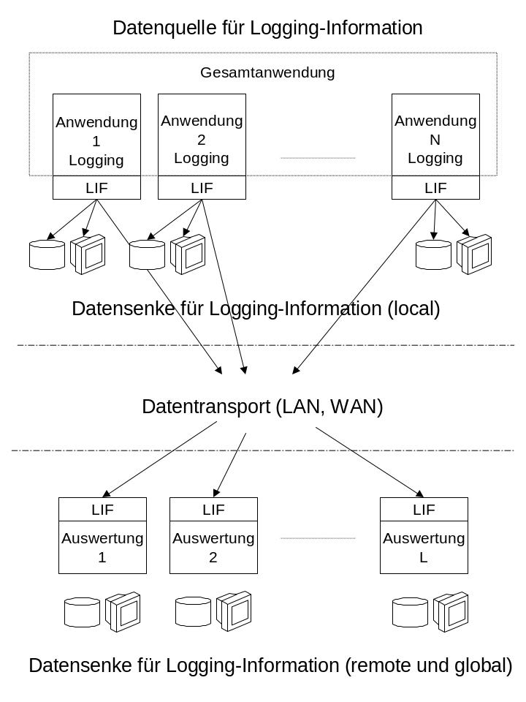
Abbildung 1: Datenströme der Logging Informationen
Eine Anwendung besteht aus 1 bis N Einzelanwendungen, die auf 1 bis M Ablaufsystemen aktiv sein können (N >= M). Zur Beobachtung erzeugen diese Anwendungen Logging Informationen, die von 1 bis L Nutzern ausgewertet werden können. Erzeuger und Nutzer der Logging Informationen können dabei auch räumlich verteilt sein. Man könnte drei grundlegende Auswertungsstufen identifizieren:
- Lokale Auswertung: Sie beschränkt sich jeweils auf die Logging Informationen einer einzelnen Anwendung. Dies reicht aus, wenn die einzelnen Anwendungen hinreichend voneinander entkoppelt sind.
- Zentrale Auswertung an einem Ort: Hier werden alle entstehenden und interessierenden Logging Informationen zu einer einzigen Stelle transportiert und hier gebündelt und im Gesamtkontext ausgewertet. Dies ist dann notwendig, wenn die einzelnen Anwendungen stark miteinander interagieren und sich insbesondere in ihrem Fehlverhalten beeinflussen.
- Dezentrale Auswertung an mehreren Orten: Hier werden die entstehenden Logging Informationen nach bestimmten Auswahlkriterien (im Extremfall alle Informationen) zu räumlich voneinander getrennten Orten transportiert und ausgewertet. Dies ist nützlich, wenn die einzelnen Anwendungen nicht von einer einzelnen Person bzw. einem Team allein verstanden werden und z. B. eine Kooperation über Institutionen, im Extremfall auch über Kontinente hinweg, notwendig wird.

Im allgemeinen führt eine lokale, singuläre Auswertung von Logging Informationen ohne Gesamtkontext der Anwendung aufgrund der Komplexität heutiger Anwendungen nicht mehr zum Ziel. Eine Bündelung und Verdichtung der Informationen ist notwendig. Daraus entstehen eine Reihe von Problemen:
- Die Logging Informationen müssen zu zentralen Auswertestellen transportiert werden können. Dies geschieht über lokale Netze bzw. Weitverkehrsnetze.
- Um eine Überlastung der Kommunikationswege zu vermeiden und die eigentliche Anwendung in ihrem Zeitverhalten nicht signifikant zu beeinflussen, ist eine selektive Aktivierung der einzelnen Erzeuger der Informationen notwendig. Nur Informationen, die voraussichtlich auch benötigt werden, dürfen auch erzeugt werden.
- Erzeugte Informationen müssen sicher und einfach auf deren Nutzer verteilt werden können und diese müssen in der Lage sein, auf die Quelle bzw. auf den Erzeugungskontext zuschließen zu können.
- Da die Systemuhren der einzelnen Ablaufsysteme voneinander abweichen können, ist eine Uhrensynchronisation bzw. eine nachträgliche Zeitstempelkorrektur innerhalb der Logging Informationen notwendig um eine Ursachen-Wirkungsanalyse innerhalb der verteilten Anwendung zu ermöglichen.

Nur durch den Einsatz eines zentralen Logging Servers wird man diese Probleme effizient und sicher beherrschen können (Abbildung 2). Vier Verbindungstypen werden benötigt:
- Publisher/Subscriber-Verbindung: Sie wird zum Sammeln und Verteilen der Logging Informationen benötigt.
- PTP(Punkt zu Punkt)-Verbindungen: Sie werden benötigt, um die Erzeugung der Logging Informationen in den einzelnen Anwendungen selektiv zu steuern, z. B. über ein Remote Method Interface, das in die Anwendung, die beobachtet werden soll, integriert ist.
- Filetransfer-Verbindung: Sie wird zum Lesen und Schreiben von Dateien benötigt, z. B. um Konfigurationsfiles für das Logging zu laden oder um Protokolldateien nach Absturz einer Anwendung lesen zu können.
- Die Koordination verteilter Beobachter als Nutzer der Logging Information könnte über eine herkömmliche email Verbindung erfolgen.

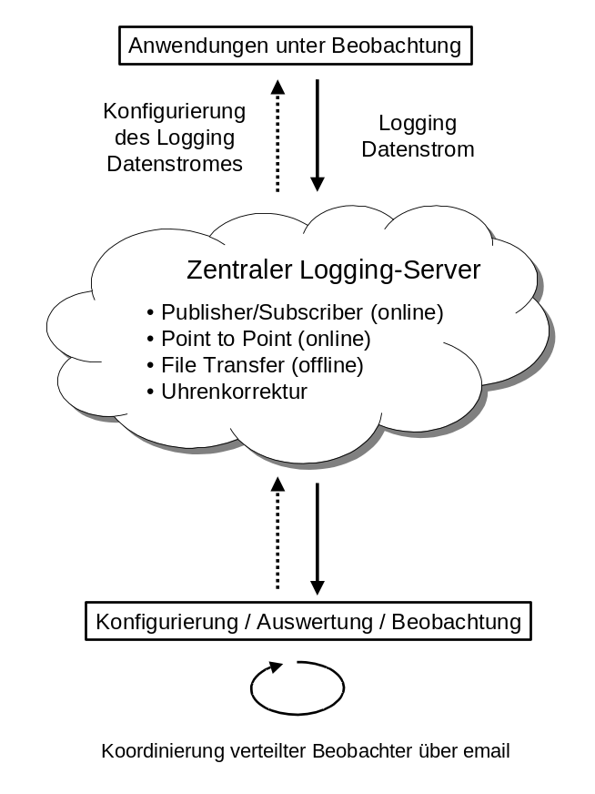
Abbildung 2: Zentraler Logging Server
Die Instrumentierung auf der Nutzerseite der Logging Informationen würde sich nach Abbildung 3 darstellen. Über einen Konfigurator gibt der Nutzer vor, welche Logging Informationen er aus einem von den einzelnen Anwendungen vorgegebenen Spektrum voraussichtlich benötigt. Diese Informationen stehen dann in Form eines zeitlich geordneten Datenstromes am zentralen Logging Server zur Verfügung. Der Nutzer kann sich jetzt an seinem Arbeitsplatz, über mehrere Verarbeitungsschritte hinweg, problemadäquate Sichten auf die Logging Informationen kreieren. Die Auswertung kann offline und/oder online stattfinden.
- Filtern: Hier werden Informationen, die nicht weiter benötigt werden aus dem Datenstrom entfernt.
- Triggern: Der Datenstrom kann hierüber beim Auftreten bestimmter Logging Informationen eingeschaltet werden. Vor- oder Nachgeschichte werden bis zu einer vorgebbaren Tiefe angezeigt.
- Auswertung: Datenströme können nach unterschiedlichen Gesichtpunkten ausgewertet werden: Ablaufdynamik, Aufstellung von Statistiken u.s.w.
- Anzeige: Für die Übermittlung der Ergebnisse der Auswertung an den Menschen sollten dessen Wahrnehmungsmöglichkeiten voll ausgeschöpft werden, d. h. dieses sollte audio-visuell geschehen.

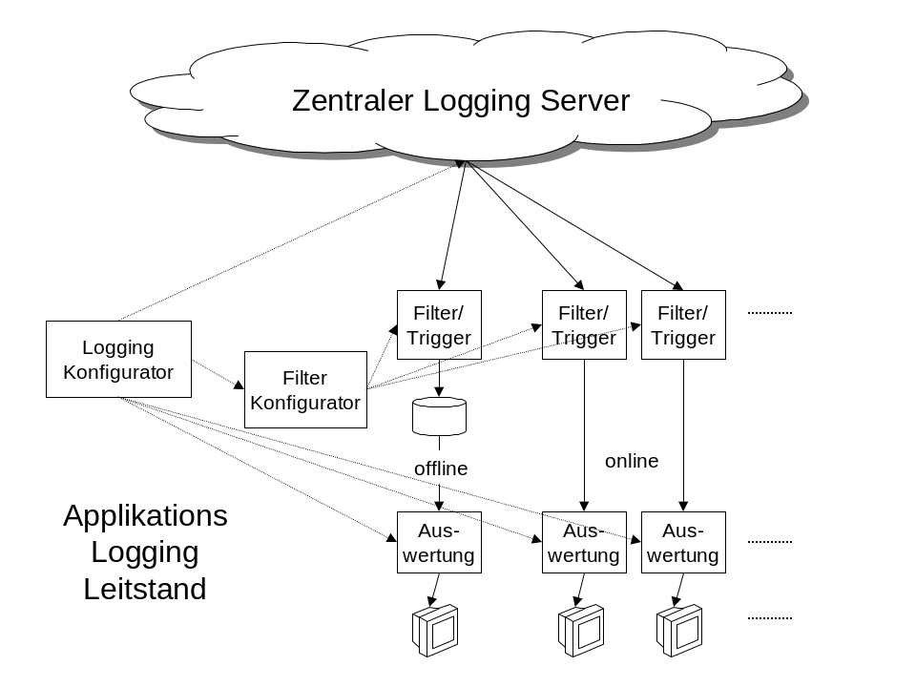
Abbildung 3: Instrumentierung des Applikations Logging Leitstands
Das Ganze hat Ähnlichkeit mit der Aufgabenstellung bei der Führung von Prozessen über einen Prozessleitstand. In Anlehnung daran könnte man das System als Applikations Logging Leitstand bezeichnen.
Langjährige Erfahrungen aus dem Bereich des Testens von Hardware/Firmware-Komponenten haben gezeigt, dass möglichst alle menschlichen Sinne während des Test genutzt werden sollten:
Geruchssinn: Beim Test von Hardware-Komponenten zeigt der Geruch von Pertinax oder im Extremfall die Entwicklung von übelriechenden Qualmwolken eine meist irreversible Bauelementeschädigung durch Überhitzung an. Man sollte aber nicht soweit gehen, Programmabstürze durch die Emission von Gerüchen, wie denen von faulen Eiern, anzuzeigen. Wer wollte solche Programme testen wollen?
Hörsinn: Der Gehörsinn kann in zweierlei Hinsicht genutzt werden: zum einen um selbst abweichendes Verhalten zu erkennen, zum anderen um auf ein abweichendes Verhalten aufmerksam gemacht zu werden. Zwei Beispiele dazu: Technische Systeme erzeugen bei ihrem Betrieb in der Regel typische Geräuschsmuster. An diesen Mustern lassen sich die Betriebszustände dieser Systeme oft leicht und sicher erkennen. Die Abweichung eines technischen Systems vom spezifizierten Verhalten lässt sich meist an den dann entstehenden andersartigen/neuartigen Geräuschsmustern erkennen. Über das Erzeugen von Alarmsignalen kann man andererseits aktiv auf abweichendes Verhalten des technischen Systems direkt aufmerksam machen.
Sehen: Informationen sollten immer so aufbereitet werden, dass die interessierende Informationen schnell und sicher vom Menschen wahrgenommen werden kann. Dies kann in der Form von Texten, Tabellen oder Grafiken geschehen. Eine Darstellungsform, die sich beim Hardware/Firmwaretest als besonders erfolgreich erwiesen hat, ist die eines grafischen Analyzers. Ereignisse werden dabei auf die xy-Koordinaten eines (nachleuchtenden) Bildschirms abgebildet. Über die Lokalität und Intensität der fortlaufend angezeigten Punkte und Verbindungen bekommt man Aussagen zu dynamischen Ablaufläufen.
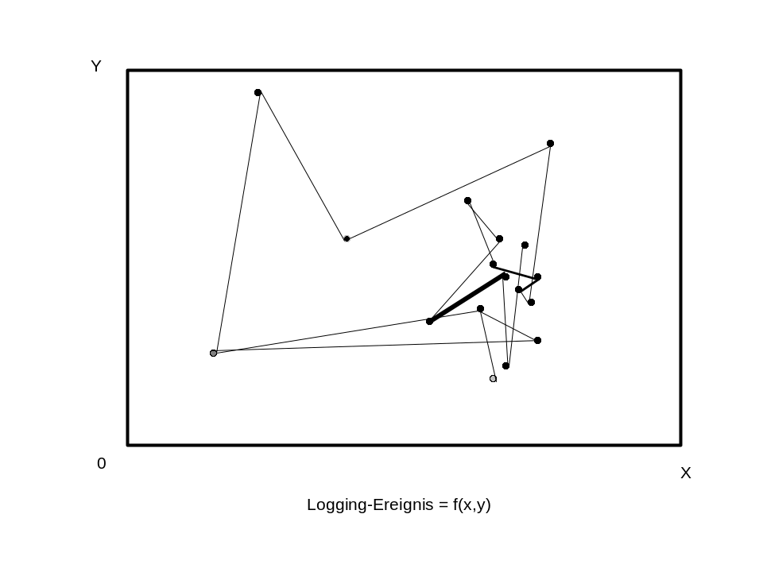
Abbildung 4: Analyzer
Die Unterstützung der Mehrsprachigkeit ist gerade für multi-nationale Entwicklungen (z.B. NATO-weit genutzte Simulationssysteme) von zentraler Bedeutung für das Logging. Dabei werden Texte als Ressourcen betrachtet und innerhalb der Programme über Identifikatoren referenziert. Wichtig ist dabei die einfache Nutzbarkeit für den Entwickler.

Bestehende Logging Systeme
Ein Logging System, das seit einiger Zeit existiert und recht verbreitet Einsatz findet, nennt sich "log4j". Es wurde ursprünglich von IBM im alphaWorks-Programm (http://www.alphaworks.ibm.com) entwickelt und dann an Apache "donnated". Log4j wurde und wird weiterentwickelt in der Programmiersprache Java. Die aktuelle Version gibt es bei Apache:
- Log4J: http://jakarta.apache.org/log4j/docs/documentation.html
Leider gibt es keine begleitende und insbesondere autorisierte Portierung in andere Programmiersprachen, wie z. B. C oder C++. Dieses Feld wird ausschließlich der „Community“ überlassen.
Mit dem Jdk 1.4 hat Sun für Java auch ein eigenes Logging API spezifiziert und
implementiert. Informationen hierzu finden sich in der Sun Dokumentation zum Jdk:
- Jdk 1.4: http://java.sun.com/j2se/1.4/docs/guide/util/logging/index.html
In den Konzepten sind sich beide ziemlich ähnlich, Log4J ist jedoch etwas mächtiger. Zudem sind viele Nutzer aufgrund der weiten Verbreitung von Log4J nicht unbedingt bereit, jetzt auf Jdk 1.4. Logging API umzuschwenken.
Diese Systeme sammeln die Informationen zunächst nur lokal, man kann sie daher nicht als "Message System" bezeichnen. Man könnte sich allenfalls vorstellen, einen eigenen Log-Writer zu implementieren, über den man die Log-Einträge auch über CORBA oder JMS (http://java.sun.com/products/jms/index.html) an einen entfernten zentralen Logging Service verschicken könnte. Solche Lösungen wurden in einen JeEE ???.

Bestehende Message Systeme
Bei Sun ist das Java™ Message Service (JMS) API 1.0.2 definert, das in der 1.3 Release der Java 2, Enterprise Edition (J2EETM) Plattform integriert ist.
Das zum JMS vergleichbare OMG Konzept ist der Notification Service. Derzeit ist ein "Request For Proposal" ausgeschrieben, der die Verbindung zwischen diesen beiden Lösungen schaffen soll.

Das log4j System

Struktur
Das log4j System ist als OpenSource verfügbar bei http://jakarta.apache.org/log4j/docs/download.html. Eine Übersicht zu den Portierungen von log4j sowie unterstützenden Auswertewerkzeugen für log4j findet sich unter dem gleichen Link. Informationen zu den log4j-Portierungen nach C++ finden sind unter log4cpp bzw. log4cplus.
Das Grundkonzept des log4j Systems sieht im wesentlichen drei Elemente vor (Abbildung 5):
- Logger,
- Appender und
- Layout.

Die Logger sind für die Aufnahme der Logging-Informationen im Programm und für deren Strukturierung vorgesehen. Es gibt genau einen Root-Logger an den alle anderen Logger in Form einer Baumstruktur mit beliebig wählbarer Gliederung angehängt sind. Eine typische Nutzung wäre etwa die Abbildung von Modulnamen oder Namensräumen auf Logger. In einer verfeinerten Variante könnte man aber auch Methoden auf Logger abbilden. In alten log4j-Versionen und in der Abbildung wurden Logger noch unter der Bezeichnung Category geführt.
Die Appender sind den Loggern zugeordnet und werden als Ziele für die Ausgabe verwendet (z.B. Konsole, Datei, Netzwerk-Komponente, etc.). Es können dabei auch mehrere Appender gleichzeitig für einen Logger eingetragen sein.
Als letztes Element wird das Layout verwendet, um das Ausgabeformat zu bestimmen. Dabei sind formatierte Ausgaben vorgesehen, etwa mit Zeitstempel, Loggernamen und Logging-Information. Diese können als reiner Text oder im html-Format ausgegeben werden.

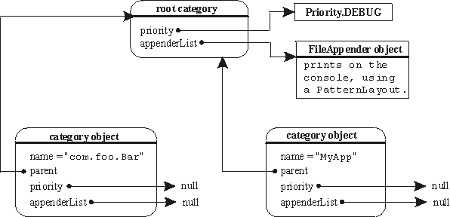
Abbildung 5: Zentrale Verwaltungsstruktur von Log4j

Anwendbarkeit
Vor der Betrachtung des Nutzungsszenarios von log4j in verteilten Multi-threaded Anwendungen, sollte man die von log4j vorgegebenen Randbedingungen zu den grundlegenden log4j-Komponenten Logger, Appender und Layout bedenken:
Logger
Diese werden vom Entwickler der Anwendung festgelegt und sind in den Programmcode der Anwendung fest integriert. Der Entwickler kann auch selbst festlegen, in welcher Form die Ausgabe der Logging Information erfolgen soll, er muss dies aber nicht. Dies geschieht über eine Zuordnung von Appendern und deren Layout. Zur Festlegung stehen ihm mehrere Möglichkeiten zur Verfügung: Programmierung, Defaultparametrierung, Parametrierung über ein Konfigurationsfile in Form eines Property-Files oder eines XML-Files.
Appender: Log4j enthält eine Reihe vorgefertigter Appender, z. B. auch einen JMS-basierten Appender. Darüber hinaus verfügt log4j über die Möglichkeit, anwenderspezifische Appender zu integrieren.
Layout: Es gilt das gleiche wie beim Appender.
Für die Nutzung von log4j in verteilten Multi-threaded Anwendungen ergeben sich folgenden Anforderungen:
Logger
Im Sinne einer flexiblen Nutzung der in die Anwendung integrierten Logger auch nach der Entwicklungsphase darf die Zuordnung und Parametrierung von Appender und Layout ausschließlich über XML-Konfigurationsfiles erfolgen. Dazu müsste der Entwickler im einfachsten Fall einen Musterkonfigurationsfile bereitstellen, der alle Logger enthält. Bleibt dann noch das Problem, dass man auch während einer laufenden Anwendung die Möglichkeit des Neueinlesen eines Konfigurationsfiles haben möchte. Dies kann man aber nur, wenn diese Möglichkeit in die Anwendung integriert ist, z. B. über eine Remote Message Interface. Bei entsprechender programmtechnischer Gestaltung könnte man auch die Hierarchie der Logger einschließlich aller Parameter und aktuell zugeordneter Appender und Layouts auslesbar machen.
Appender:. Die Nutzung von anwenderspezifischen Appendern in einer verteilten Multi-threaded Anwendung macht nur dann Sinn, wenn alle Anwendungen über diese Appender Implementierung verfügen.
Layout: Es gilt das gleiche wie beim Appender.
Die Nutzung von log4j in verteilten Multi-threaded Anwendungen durch mehrere voneinander unabhängige Beobachter dürfte dann möglich sein, wenn die Appender und Layout Konfigurierung und Parametrierung über eine zentrale Stelle läuft und eine gegenseitige Beeinflussung ausgeschlossen ist.

Das Gertico Application Logging System
Als wesentliche Gründe stehen dem Einsatz des log4j Systems für GERTICO entgegen:
- GERTICO ist in c++ programmiert und log4j wird professionell nur in Java unterstützt,
- Log4j bietet keinen Ansatz für die Unterstützung der Mehrsprachigkeit,
- Log4j genügt, bedingt auch durch die Verwendung von Java als Implementierungssprache, nicht den hohen Anforderungen bezüglich Nichtbeeinflussung der zu loggenden Applikation,
- Bei Log4j sind keine Vorkehrungen zur effizienten Abwicklung großer Logging-Datenmengen vorhanden.

Aus diesem Grund ist die Neuentwicklung eines Logging-Systems für GERTICO erforderlich. Als Name für das Logging-System wurde Gal für Gertico Application Logging System gewählt.

Struktur
Abbildung 6 zeigt die zentrale Verwaltungsstruktur von Gal. Die einzelnen Elemente werden im folgenden erklärt.
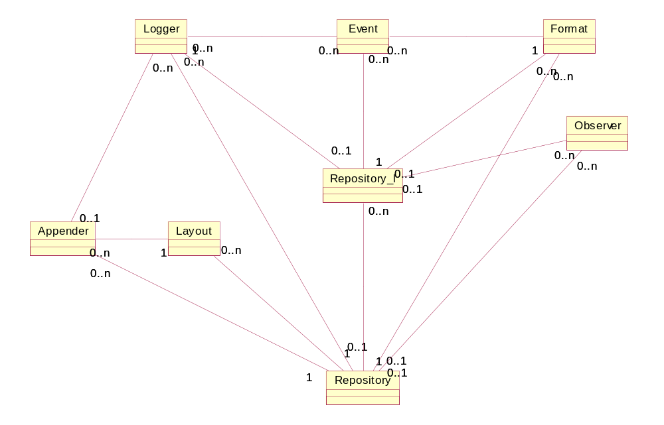
Abbildung 6: Zentrale Verwaltungsstruktur von Gal
Repository: Das globale Repository ist der zentrale Zugangspunkt zum gesamten Gal System.
Repository_l: Das lokale Repository dient als Strukturierungsmittel für Events. Es begrenzt zusätzlich Konflikte bei der Namensgebung von Events. Ein lokales Repository orientiert sich zweckmäßiger Weise an der Klasse oder an dem Modul, in den die Events definiert sind.
Observer: Hier sind die elementaren Klassen für Beobachtungsobjekte im Programm (Variablen) definiert.
Event: Events sind die Ereignisse im Programm, die potentiell als Logging Information bereitgestellt werden können. Sie sind über einen festen Identifizierungstext eindeutig dem Kontext, in dem sie aufgetreten sind, im allgemeinen einer Programmierzeile, zuordenbar zu machen. Mit den Ereignissen können aktuelle Werte zu Beobachtungsobjekten übergeben werden, über die sich Begleitumstände näher identifizieren lassen. Welche Beobachtungsobjekte betrachtet werden sollen, wird über das Format spezifiziert. Events sind immer lokal zu einem lokalen Repository definiert.
Format: Das Format beschreibt, welche Beobachtungsobjekte in welcher Reihenfolge mit dem Ereignis dem Logging System zu übergeben sind. Formate können sowohl lokal als auch global definiert sein.
Logger: Logger dienen als Gruppierungsmittel für Events, die dem Logging System übergeben werden. Logger können sowohl lokal als auch global definiert sein.
Appender: Der Appender legt das Ausgabemedium fest. Ausgegeben wird ein String dessen Inhalt über das Layout bestimmt wird.
Layout: Das Layout gibt an, welche Informationen zu einem Event und welche weiteren Informationen zu dem Event in welcher Form ausgegeben werden sollen.

„Designregeln“ für die Anwendung des Logging

Motivation
Aufgabe des Loggings ist es, das Ablaufverhalten eines Programms nach Außen hin für einen Beobachter sichtbar zu machen. Klassische Beobachter sind z. B. Gruppen wie Systementwickler, Systemintegratoren und Systemanwender, potentielle Ziele, die mit dem Logging unterstützt werden sollen, der Systemtest, der Integrationstest und der gesamte Bereich der Systempflege beim Anwender (Wartung, Tuning, Diagnose u.s.w.). Zwei Kernbedingungen müssen erfüllt sein, damit diese Ziele zufriedenstellend erreicht werden können:

- Die Informationen müssen in Hinblick auf die jeweilige Beobachtergruppe und das verfolgte Ziel aussagekräftig sein.
- Das Logging darf die Anwendung in ihrem Ablaufverhalten nicht signifikant beeinflussen. Das gilt insbesondere für das Zeitverhalten.

Man sieht sehr schnell, dass dieser Anspruch nicht über die Art und Weise erfüllt werden kann, wie Logging normalerweise betrieben wird, nämlich als Vehikel zur Diagnose von auftretenden Fehlern bei der Programmentwicklung durch den Programmierer, oft realisiert durch das Einfügen von Printanweisungen im Programm, die anschließend wieder herausgenommen oder auskommentiert werden. Solche Vorgehensweisen sind natürlich sehr effizient in Hinblick auf eine konkrete Fehlersuche, das Logging muss

- nicht flächendeckend sein, es reicht wenn man den Fehler irgendwie findet,
- außer für den Programmierer, für niemand anders verständlich sein,
- auch nicht nachhaltig sein, spätestens mit der Auslieferung werden Logging-Anweisungen entfernt.

Im Endeffekt bedeutet dies, dass Arbeit vernichtet wird, die vielleicht später noch einmal benötigt wird, und ein großer Teil des Know-Hows des Programmierers nicht an das Programm gebunden wird, um später von anderen genutzt zu werden.

Empfehlungen
Aufgabe des Logging Systems ist es, das Ablaufverhalten eines Programms nach außen für einen Beobachter transparent zu machen. Will man die eingangs erwähnten Ziele erreichen, so muss man von einer spontanen und individuellen, zu einer vorausschauenden und systematischen Instrumentierung übergehen. Das Design des Loggings muss zum Bestandteil der Systemspezifikation werden und vom Programmierer konsequent umgesetzt werden. Dies erhöht natürlich die Systemerstellungskosten und kann sich nur im Laufe des Lebenszyklus über reduzierte Wartungsaufwendungen und erhöhte Kundenzufriedenheit amortisieren. Das Logging muss es ermöglichen, eine Verständigungsbasis zwischen allen Gruppen aufzubauen um konzertierte Aktionen bei der Lösung von Problemen zu ermöglichen.

Für das Design des Loggings ist es wichtig, die unterschiedlichen Problemstellungen der einzelnen Gruppen zu kennen:

Systementwickler: Er muss das von ihm entwickelte Programm in dessen Funktionsumfang und Ablaufverhalten (Kontrollfluss, Datenfluss, Verarbeitungsvorgänge u.s.w.) gegen seine Vorstellungen, oder falls vorhanden, gegen eine vorhandene Spezifikation testen. Auftretende Abweichungen vom Sollverhalten muss er erkennen, analysieren und beseitigen können. Dazu benötigt er einen detaillierten Einblick in die Ablaufdynamik des Programms, die sich aus zwei prinzipiellen Sichten darstellt:

- Welche Aufgabe aus der Sicht der Anwendung bzw. Anforderung führt das System bzw. der einzelne Programmmodul gerade aus?
- Was tut das System bzw. der Modul um die Aufgabe auszuführen?

Prinzipiell gibt es zwei Arten von Beobachtungspunkten

- Interne: Hierunter fallen z. B. die Reihenfolge der Verarbeitungsschritte sowie die Inhalte von Variablen,
- Externe: Hierunter fällt alles was an den Schnittstellen des Systems bzw. der Programmmodulm ausgetauscht wird.

Systemintegratoren: Sie haben die Aufgabe, Einzelkomponenten zu einem Gesamtsystem zusammen zu bringen. Sie haben eine Vorstellung davon, was die Einzelkomponenten leisten müssen, haben in der Regel aber keine Kenntnis darüber, wie dies intern in den Komponenten realisiert ist und müssen diese Kenntnis auch nicht haben. Wichtige Fragestellungen für diese Gruppe sind somit

- Welche Aufgabe aus der Sicht der Anwendung führt das System gerade aus?
- Wie sieht das Verhalten an den jeweiligen externen Schnittstellen aus?

Systemanwender: Für den Systemanwender ist es wichtig, ob das Gesamtsystem jederzeit die von ihn aufgestellten Anforderungen erfüllt. Wie das System dies bewerkstelligt, muss ihn dabei nicht interessieren. Für ihn sind folgende Fragestellungen wichtig:

- Arbeitet das System richtig?
- Gibt es akute Leistungsengpässe und wie kann man diese beseitigen?
- Wo liegen die Leistungsgrenzen?
- Welche Informationen benötigt er für einen konstruktiven Dialog mit dem Systemhersteller bei realen oder vermeintlichen Problemen?

Instrumentierung im Programmcode
Ereignisse werden als Makroaufrufe in den Programmcode integriert. Der Compiler setzt die Aufrufe in Programmcode um. Der zu wählende Aufruf hängt von der Anzahl der zu übergebenden Beobachtungswerte (p) ab, die mit dem Aufruf übergeben werden: E0 wenn keine Werte übergeben werden, E1 bis E9 wenn mit dem Ereignis 1 bis 9 Werte übergeben werden (Tabelle 1).
E0(class Event *e);
E1(class Event *e,p1)
E2(class Event *e,p1,p2)
E3(class Event *e,p1,p2,p3)
E4(class Event *e,p1,p2,p3,p4)
E5(class Event *e,p1,p2,p3,p4,p5)
…

Tabelle 1: Logging Aufrufe für Events im Programm
Beispiele:
E0(rC_l);
E1(rC_e,fedId);

Was mit diesen Aufrufen weiter geschehen soll, wird über editierbare Dateien außerhalb des Programms beschrieben, die bei Programmstart von Gal eingelesen und interpretiert werden. Für jedes lokale Repository und für das globale Repository ist jeweils eine Datei bereitzustellen. In den Dateien für die lokalen Repositories werden Informationen zu allen potenziell zu loggenden Events abgelegt (Tabelle 2), in der Datei für das globale Repository Anweisungen zu den Ausgabemodalitäten der Events (Tabelle 3). Erstere werden vorzugsweise vom Programmierer selbst angelegt, er kennt sein Programm am besten, letztere von demjenigen, der die Logging Informationen nutzen will.

Beschreibungsdateien
Alle Beschreibungsdateien enthalten im Header eine Versionskennung (version). Diese soll dazu dienen bei einer Formatänderung schon bestehende Dateien einlesen zu können. Außerdem gibt es im Header noch einen Bezeichner zur Identifikation (id).

Lokales Repository
Die Datei enthält fünf Abschnitte (Tabelle 2)
- Header,
- Definition der Klassen für Beobachtungsobjekte
- Definition der Logger,
- Definition der Formate,
- Definition der Events.

Logger haben einen eindeutigen Bezeichner (id). Logger können lokal in einem lokalen Repository oder global im globalen Repository vereinbart werden. Logger können ein- und ausgeschaltet werden (enable). Ihnen wird eine Schranke (level) für zu loggende Events zugeordnet. Als Schranken sind zur Zeit definiert: E(rror), W(arning), I(nfo), D(ebug). Unterhalb der Schranke liegende Events werden nicht an die angeschalteten Appender weitergereicht. Für die Wertigkeit gilt: E > W > I > D. Jedem Logger ist ein fester Begleittext (ctxt) zugeordnet, der in Klammer zu setzen ist. Des weiteren können einem Logger Gruppen zugeordnet werden (group).
Klassen für Beobachtungsobjekte (Observer) haben einen eindeutigen Bezeichner (id). Sie können lokal in einem lokalen Repository oder global im globalen Repository vereinbart werden. Jedem Beobachtungsobjekt ist ein Ausgabekontrollformat (fmt) zugeordnet. Die Angaben könnten später z. B. erweitert werden um Dinge wie Grenzwerte (Minimum, Maximum) zur Erzeugung von Alarmen oder zur Darstellung von Kurvenverläufen zu Variableninhalten erzeugen will.
Formate haben einen eindeutigen Bezeichner (id). Formate können lokal oder global vereinbart werden. ctxt enthält die Erläuterung der Bedeutung des ctxt-Strings der Events, in vtxt werden die einzelnen Beobachtungspunkte aufgelistet, die mit dem Ereignis ausgegeben werden sollen.
Events haben einen eindeutigen Bezeichner (id), sind einem Logger (idLogger) zugeordnet, haben ein Format (idFormat), können ein- und ausgeschaltet werden (enable), besitzen eine Wertigkeit (level), eine Gruppenzugehörigkeit (group) und verfügen über einen festen Begleittext (ctxt).
version=1.0
id=TD

nrLogger=1
id=lTD enable=1 level=I group=ff ctxt="ThreadData"

nrObserver=41
id=cycleTripTime fmt=%lf
id=roundTripTime fmt=%lf
id=lastRecTime fmt=%lf
…
…
nrFormat=42
id=f0 ctxt="method"
id=faTT1 ctxt="method" vtxt="serialNumber cycleTripTime"
id=faTT2 ctxt="method" vtxt="adjustSleepDelta"
id=faTT3 ctxt="method" vtxt="roundTripTime lastRecTime"
…
…
nrEvent=72
id=aTT1 enable=1 level=I group=ff idLogger=lTD idFormat=faTT1 ctxt="addTakeToken: called"
id=aTT2 enable=1 level=I group=ff idLogger=lTD idFormat=faTT2 ctxt="addTakeToken"
id=aTT3 enable=1 level=I group=ff idLogger=lTD idFormat=faTT3 ctxt="addTakeToken"
…
…
id=pL1 enable=1 level=I group=ff idLogger=lTD idFormat=f0 ctxt="printLive"

Tabelle 2: Beschreibungsdatei für Events eines lokalen Repository

Globales Repository
Die Datei enthält zehn Abschnitte (Tabelle 3)
- Header,
- Definition der Beobachtungsobjekte
- Definition der Logger,
- Definition der Formate,
- Definition der Appender,
- Definition der Layouts,
- Definition der Events,
- Zuweisung des Layouts an die Appender,
- Zuweisung der global definierten Logger an die Appender,
- Zuweisung der lokal definierten Logger an die Appender.

Für das globale Repository wird ein Bezeichner (program) vergeben. Die Protokollierung von Ablaufbesonderheiten von Gal kann über den Bildschirm (out=STDOUT) oder einen Protokollfile (out=FILE unter einem Namen (name), automatisch erweitert um .gal.prot.out) erfolgen.
Klassen für Beobachtungsobjekte, Logger und Formate s.o.
Appender haben einen eindeutigen Bezeichner (id). Sie besitzen eine Schranke (level) unterhalb derer keine Event-Ausgaben erfolgen. Ausgaben können auf den Bildschirm (STDOUT),
id=ba enable=1 level=I out=STDOUT

eine Datei (FILE)
id=ba enable=1 level=I out=FILE name=ba

oder in einen Puffer (BUFFER)
id=ba enable=1 level=I out=BUFFER name=ba size=100000 trigger=trigger

erfolgen. Bei einer Ausgabe in einen Puffer muss ein Trigger-File (siehe 3.4.3) angelegt werden.
Layouts haben einen eindeutigen Bezeichner (id). Ein Formatstring (fmt) spezifiziert die Ausgabe der Events (siehe 3.5.2).
Die Zuweisungen erfolgen über die eindeutigen Bezeichner (idAppender, idLayout, idRepository, idLogger).
version=1.0
id=Master
out=STDOUT

nrLogger=0

nrObserver=0

nrFormat=0

nrAppender=1
id=ba enable=1 level=I out=STDOUT

nrLayout=1
id=lay fmt="%TR %RL %EC %PP"

nrConnectAppenderLayout=1
idAppender=ba idLayout=lay

nrConnectAppenderLoggerGlobal=0

nrConnectAppenderLoggerLocal=2
idAppender=ba idRepository=GROMI idLogger=lGROMI
idAppender=ba idRepository=OWT idLogger=lOWT

Tabelle 3: Beschreibungsdatei für die Ausgabespezifikation

Trigger
Der Trigger-File beschreibt, wann und wie die Aufzeichnung von Ereignissen erfolgen soll. Die Aufzeichnung wird über eine Liste von Ereignissen gesteuert. Tritt eines der Ereignisse auf, so wird der Trigger aktiviert. Über mode wird vorgegeben, wie die Auszeichnung erfolgt:
- POST: Die Aufzeichnung erfolgt mit der Aktivierung des Triggers in dem vorgegeben Umfang (Nachgeschichte).
- PREV: Die Aufzeichnung erfolgt laufend und endet mit der Aktivierung des Triggers. Bis zu einer vorgegebenen Tiefe steht dann die Vorgeschichte für eine Auswertung zur Verfügung.
- MIDDLE: Vor- und Nachgeschichte werden aufgezeichnet.

version=1.0
mode=POST
nrEvent=1
idRepository=fkt2 idEvent=ex

Tabelle 4: Beschreibungsdatei für die Trigger-Spezifikation

Spezifikation der Logging Formate

Format
Der String entspricht einer Formatanweisung in der Programmiersprache c, sollte aber keine Textbestandteile oder Steuerzeichen (z.B. \n) enthalten.

Layout
Über den String zu fmt in Layout kann die Appender spezifische Ausgabe in Art und Umfang vorgegeben werden. Großbuchstaben hinter dem % Zeichen bedeuten, dass zusätzlich ein Erläuterungstext ausgegeben werden soll.

Akustisches Signal: %B, %b

Event: %E, %e

C,c: Fester Begleittext
L,l: Logging Level
V,v: Attribute zu dem Ereignis
R,r Referenz des Events
I,I Identifier des Events

Format: %F, %f Identifier des Formats

Logger: %L, %l

C,c Fester Begleittext
I,i Identifier des Loggers

Process: %P, %p

I,i pid Prozessnummer
P,p ppid Prozessnummer des Vaterprozesses
G,g gid Reale Gruppennummer des Aufrufers
E,e egid Effektive Gruppennummer des Prozesses
U,u uid Reale Benutzernummer des Aufrufers
F,f euid Effektive Benutzernummer des Prozesses
R,r pgrp Prozessgruppennummer

Repository: %R, %r

L,l Identifier des lokalen Repository
G,g Identifier des globalen Repository (Programm)

Time and date: %T, %t

A,a Zeit in Millisekunden seit anno ...
R,r Zeit in Millisekunden ab Tag des Programmstarts
D,d Datum und Zeit seit anno ...

Layout: %Y, %y Identifier des Layouts

Beispiel:

Format: %ta %EC %PI
Ausgabe: 1342:352 method=<addPublishInfo entered> pid=1200

Einige Nutzungsregeln
Im folgenden einige zentrale Nutzungsregeln:

Was ist fester Programmbestandteil? Was kann verändert werden? Wer kann ändern?
Fest im Programmcode verankert und damit ohne Eingriffe in den Programmcode unveränderbar sind alle Events, sowie die Informationsinhalte, die mit den Events übergeben werden. Alles andere kann nachträglich entsprechend den Erfordernissen individuell über die Beschreibungsfiles angepasst werden. Bei den Logging Elementen Observer und Format sollten keine Änderungen vorgenommen werden. Bei dem Logging Element Event können die Attribute enable, idLogger und group zur Steuerung des Loggings genutzt werden, die anderen Attribute sollten aber nicht verändert werden.

Welche Spezifikationen sollten lokal, welche global erfolgen (Observer, Format, Logger)
Der Systemdesigner sollte sich über das Gesamtkonzept des Loggings Gedanken machen. Er sollte auch festlegen, welche Bestandteile der Beschreibungsfiles global und welche lokal zu spezifizieren sind. Globale Spezifikationen bieten sich insbesondere überall dort an, wo Dinge einen systemweiten Bezug haben, z. B. bei modulüberschreitenden Kontroll- und Datenflüssen im Programmsystem, diese Dinge bedürfen sowieso einer Abstimmung, wenn mehrere Entwickler in einem Team arbeiten. Für die lokalen Teile sollten Richtlinien, z. B. für die Namensgebung vereinbart werden, um ein einheitliches Gesamtbild für das Logging herzustellen.

Wie soll die Vergabe der Wertigkeit (level) erfolgen (Event, Logger, Appender)?
Es sind folgende Wertigkeiten für Events vorgesehen:

- E (Error),
- W (Warning),
- I (Information),
- D (Debug).

Logger und Appender erhalten ebenfalls eine Wertigkeit (level). Diese bestimmt die Schranke für die Weiterleitung bzw. Ausgabe der Information, dienen also als Informationsfilter. Für die Wertigkeit gilt: E > W > I > D.

Wie kann das Attribut group genutzt werden (Event,Logger)?
Man kann, insbesondere auch modulübergreifend, Gruppen definieren. In Gruppen können Events zusammengefasst werden, die einen thematischen Bezug zueinander haben, z. B. alle Betriebssystemzugriffe oder Abläufe innerhalb einer bestimmten Schicht. Damit lässt sich das Zu- und Abschalten von Logging Informationen besser gestalten.

Wie sollen die Events auf die Logger aufgeteilt werden?
Die Logger dienen der Zusammenfassung von Events vor der Ausgabe über die Appender. Mit der Zuordnung können mehrere Ziele verfolgt werden:

- Strukturierung von Events im Sinne einer thematischen Zugehörigkeit, auch in Verbindung mit der Möglichkeit Teile des Loggings bequem an- und abschalten zu können,
- Selektion für unterschiedliche Detaillierungsgrade bei der Ausgabe in Verbindung mit den Appendern

Message System
Um in einer verteilten Umgebung die entstehenden Logging-Informationen aufzusammeln, zentral zu organisieren und anzuzeigen, wird ein Transportsystem für die Nachrichten, die zum Transport dieser Informationen verwendet werden, benötigt. Für CORBA ist mit dem Event bzw. Notification Service ein solches Message System definiert.
In den heute zunehmend an Bedeutung gewinnen J2EE Umgebungen, wird das von Sun definierte Java™ Message Service (JMS) verwendet. Diese Schnittstelle gewinnt vor allem dann an Bedeutung, wenn die GERTICO Plattform im Zusammenhang mit Web-basierten Lösungen verwendet werden soll. Auch wenn dies noch nicht konkret vorgesehen ist, sollte diese Option beachtet werden.
Derzeit liegt bei der OMG ein "Request for Proposal" vor, bei dem ein Vorschlag gefragt ist, der den Übergang vom Notification Service der OMG zu dem Java Message Service definieren soll. Ein gemeinsamer Entwurf wurde von den Firmen ALCATEL, FUJITSU LIMITED, IONA und PRISMTECH eingereicht.

Module und Schnittstellen

